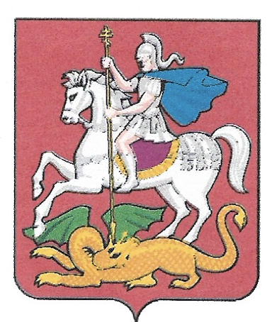

ПРОГРАММА Научно-практическОЙ конференциИ

«отчет заведУющих НХО за 2025 год. Разбор Клинических рекомендаций МЗ РФ»

Дата проведения: 12 февраля 2026 года, 9:30

Адрес проведения:
- Офлайн: ГБУЗ МО МОНИКИ им. М.Ф. Владимирского, г. Москва, ул. Щепкина, д. 61/2, корпус 9, конференц-зал 3 этаж;

Организаторы:
- ГБУЗ МО МОНИКИ им. М.Ф. Владимирского (МОНИКИ);

Председатели программного комитета:
- д.м.н. Реваз Семенович Джинджихадзе, руководитель отделения нейрохирургии МОНИКИ, главный внештатный специалист по нейрохирургии МЗ МО, профессор кафедры нейрохирургии РМАНПО;
- к.м.н., Андрей Викторович ПОЛЯКОВ, заведующий НХО МОНИКИ, старший научный сотрудник.

Сопредседатель: д.м.н., профессор Валерий Александрович Лазарев, профессор кафедры нейрохирургии РМАНПО.

10:00│05' ОТКРЫТИЕ КОНФЕРЕНЦИИ, ПРИВЕТСТВЕННОЕ СЛОВО. Результаты работы нейрохирургической службы Московской области за 2025 год
- Реваз Семенович Джинджихадзе, д.м.н., руководитель отделения нейрохирургии МОНИКИ, главный внештатный специалист по нейрохирургии МЗ МО, профессор кафедры нейрохирургии РМАНПО;
- профессор Валерий Александрович Лазарев, д.м.н., профессор кафедры нейрохирургии РМАНПО

10:05│15' Отчет о работе НХО МОНИКИ. Разбор Клинрекомендаций
Андрей Викторович ПОЛЯКОВ, заведующий НХО МОНИКИ, к.м.н., старший научный сотрудник.

10:20│5' отчет о работе нхо Люберцы
Джемиль Ахметович ОДАМАНОВ, к.м.н., заведующий НХО Люберцы.

10:25│5' Отчет о работе НХО Долгопрудный
Павел Сергеевич Савинков, заведующий НХО Долгопрудный.

10:30│5' Отчет о работе НХО Красногорск
Алексей Станиславович Сытник, к.м.н., заведующий НХО Красногорск.

10:35│5' Отчет о работе НХО Жуковский
Амин Фыкри Ибрагимович, заведующий НХО Жуковский

10:40│5' Отчет о работе НХО Мытищи
Сергей Сергеевич Сергеев, заведующий НХО Мытищи

10:45│5' Отчет о работе НХО Одинцово
Диана Сергеевна Кравцова, к.м.н., заведующая НХО Одинцово

10:50│5' Отчет о работе НХО Солнечногорск
Михайлов Роман Вячеславович, к.м.н., заведующий НХО Солнечногорск

10:55│5' Отчет о работе НХО подольск
Михаил Юрьевич Землянский, заведующий НХО Подольск

11:00│5' Отчет о работе НХО коломна
Сергей Павлович Найманн, заведующий НХО Коломна

11:05│5' Отчет о работе НХО серпухов
Александр Николаевич Ефименко, заведующий НХО Серпухов

11:10│5' Отчет о работе НХО раменское
Сергей Михайлович Леонов, заведующий НХО Раменское

11:15│5' Отчет о работе НХО ногинск
Валентин Владимирович Камышан, заведующий НХО Ногинск

11:20│5' Отчет о работе НХО Орехово-Зуево
Сардорбек Акрамжонович Сабиров, заведующий НХО Орехово-Зуево

11:25│5' Отчет о работе НХО Видное
Сергей Николаевич Шипилин, заведующий НХО Видное

11:30│10' ОТЧЕТ О РАБОТЕ ОЭПКМП МОНИКИ
Сергей Владимирович Благовещенский, к.м.н. , врач нейрохирург ОЭПКМП МОНИКИ

11:40│20' Выступление Заведующих. По желанию. Представление результатов работы, обсуждение проблем, перспективы

12:00│ ОТВЕТЫ НА ВОПРОСЫ. ПОДВЕДЕНИЕ ИТОГОВ КОНФЕРЕНЦИИ.

